
30
мая
2022
год

45
(908)

издается с 01 января 2007 года
на основании Решения № 87 Совета народных депутатов
городского поселения город Лиски Лискинского муниципального района
Воронежской области от 25 декабря 2006 года
______________________________________________________________________________

ИНФОРМАЦИОННОЕ СООБЩЕНИЕ

Администрация городского поселения город Лиски Лискинского муниципального района Воронежской области сообщает, что в здании администрации городского поселения город Лиски по адресу: г. Лиски, пр. Ленина, 32, каб. 105 , «1» июля 2022 года в 14 час. 00 мин. состоится открытый аукцион на право заключения договора на размещение нестационарного торгового объекта, с подачей предложений о цене в закрытой форме (в запечатанном конверте).

ПРЕДМЕТ АУКЦИОНА
Таблица №1
№ лота | Адресный ориентир | Номер на карте-схеме | Вид НТО | Период размещения НТО | Площадь  кв. м. | Начальная цена лота, руб. (стоимость права заключения договора на размещение НТО в месяц, руб. без учета НДС) | Сумма задатка руб.  100% от начальной стоимости лота
1 | г. Лиски, ул. Транспортная, 5а | 142 | павильон (промтовары) | Круглогодично  с 16.07.2022 по 30.04.2023 | 26 | 10 000,00 | 10 000,00
2 | г. Лиски, ул. Транспортная, 5а | 143 | павильон (промтовары) | Круглогодично  с 16.07.2022 по 30.04.2023 | 26 | 10 000,00 | 10 000,00
3 | г. Лиски, ул. Транспортная, 5а | 143 | павильон (промтовары) | Круглогодично  с 16.07.2022 по 30.04.2023 | 26 | 10 000,00 | 10 000,00
4 | г. Лиски, ул. Транспортная, 5а | 145 | павильон (промтовары) | Круглогодично  с 16.07.2022 по 30.04.2023 | 26 | 10 000,00 | 10 000,00
5 | г. Лиски, ул. Транспортная, 5а | 146 | павильон (смешанная) | Круглогодично  с 16.07.2022 по 30.04.2023 | 26 | 10 000,00 | 10 000,00
6 | г. Лиски, ул. Транспортная, 5а | 147 | павильон (продтовары) | Круглогодично  с 16.07.2022 по 30.04.2023 | 26 | 10 000,00 | 10 000,00
7 | г. Лиски, ул. Транспортная, 5а | 148 | павильон (продтовары) | Круглогодично  с 16.07.2022 по 30.04.2023 | 26 | 10 000,00 | 10 000,00
8 | г. Лиски, ул. Свердлова, 72б, прилегающая территория | 149 | торговый аппарат (газированная вода) | Круглогодично  с 16.07.2022 по 30.04.2023 | 1 | 1 500,00 | 1 500,00
9 | г. Лиски, ул. Свердлова, 72б, прилегающая территория | 150 | торговый аппарат (газированная вода) | Круглогодично  с 16.07.2022 по 30.04.2023 | 1 | 1 500,00 | 1 500,00
10 | г. Лиски, ул. Трудовые Резервы, 64/2, прилегающая территория | 151 | торговый аппарат (газированная вода) | Круглогодично  с 16.07.2022 по 30.04.2023 | 1 | 1 500,00 | 1 500,00

Начальная (минимальная) цена аукциона на право заключения договоров на размещение нестационарных торговых объектов определена в соответствии с отчетами об оценке ООО «Аналитик Центр» № 1977/22 от 25.03.2022 г. рыночной стоимости ООО «Аналитик Центр» №3360/22 от 19.05.2022 г., №3361/22 от 19.05.2022 г., № 3362/22 от 19.05.2022 г., № 3363/22 от 19.05.2022 г., № 3364/22 от 19.05.2022 г., № 3365/22 от 19.05.2022 г., № 3691/22 от 19.05.2022 г., №3692/11 от 19.05.2022 г., № 3693/22 от 19.05.2022 г., составленных в соответствии с законодательством Российской Федерации об оценочной деятельности.
Период размещения нестационарного торгового объекта: с 16.07.2022 по 30.04.2023 г.
Типовой внешний вид НТО должен соответствовать облику указанному в Приложении 2:

Приём заявок: с «31» мая 2022 – «22» июня 2022 г. (включительно).

Дополнительные требования к организации торгового места: Торговое место должно быть организовано в соответствии с действующими градостроительными требованиями и нормами, а также с соблюдением обязательных требований, установленных Правилами благоустройства городского поселения город Лиски. Обязательным является наличие вывески с фирменным наименованием, информацией о хозяйствующем субъекте, режимом работы, соблюдение чистоты и порядка на прилегающей территории, не допускается несвоевременный вывоз мусора с территории, на которой расположен нестационарный торговый объект и прилегающей к нему территории; продажа спиртных напитков и табачных изделий несовершеннолетним.
Более подробную информацию по вопросам внешнего вида нестационарного торгового объекта и требованиям к ним можно узнать в здании администрации городского поселения город Лиски Лискинского муниципального района Воронежской области (каб. 104).
По одному адресному ориентиру (лоту) должен располагаться один нестационарный торговый объект.
Организатор аукциона: Администрация городского поселения город Лиски Лискинского муниципального района Воронежской области. Место нахождения: 397900 г. Лиски, пр. Ленина, 32. Номер контактного телефона: 8/47391/4-69-49.
Претендентами на участие в аукционе могут быть: юридическое или физическое лицо, осуществляющее предпринимательскую деятельность, своевременно подавшее заявку на участие в аукционе, оплатившее задаток и представившее надлежащим образом оформленные документы.
Желающим участвовать в аукционе необходимо:
1) оплатить задаток в размере, указанном в таблице №1 настоящего информационного сообщения, перечислив денежные средства на следующие реквизиты:
Получатель - УФК по Воронежской области (финансовый отдел администрации городского поселения город Лиски Лискинского муниципального района Воронежской области р/сч 03232643206211013100, ИНН 3652008537, КПП 365201001, л/с 05313006190, Банк получателя – Отделение Воронеж Банка России/УФК по Воронежской области г.Воронеж, БИК 012007084, ЕКС 40102810945370000023, ОКТМО 20621101.
Задаток вносится единым платежом в валюте Российской Федерации безналичным путем перечисления суммы задатка на расчетный счет.
В назначении платежа обязательно указывать:
- задаток за участие в аукционе;
- дату проведения аукциона;
- номер лота.
Назначение платежа: "Задаток на участие в аукционе на право размещения НТО, 01.07.2022 г. по лоту № __(указать номер лота).
Внимание!
Задаток считается перечисленным с момента зачисления денежных средств на счет организатора торгов не позднее «22» июня 2022 года до _17 часов_00_мин.

Данное информационное сообщение является публичной офертой для заключения договора о задатке в соответствии со ст. 437 Гражданского кодекса Российской Федерации, а подача претендентом заявки и перечисление задатка является акцептом такой оферты, после чего договор о задатке считается заключенным в письменной форме.
2) подать заявку на участие в аукционе (лично или через своего полномочного представителя), по форме согласно Приложению 1 к настоящему извещению.
Заявки на участие в аукционе принимаются по адресу: г. Лиски, пр. Ленина , 32, администрация городского поселения город Лиски, каб. 104, с «31» мая 2022 г. по «22» июня 2022 г., с 09 час. 00 мин. до 16 час. 00 мин., с 12-00 до 13-00 перерыв.

Требования к содержанию, форме и составу заявки, инструкция по заполнению заявки.
Заявка на участие в аукционе подается в письменной форме, оформляется на русском языке, разборчивыми буквами, в двух экземплярах, один – для Организатора аукциона, другой- для заявителя.
Заявка удостоверяется подписью заявителя или его уполномоченного лица и заверяется печатью (для юридического лица – обязательно, для индивидуального предпринимателя – при наличии печати).
Заявка на участие в аукционе должна содержать:
1) сведения о претенденте, подавшем такую заявку:- фирменное наименование (наименование), сведения об организационно-правовой форме, месте нахождения, почтовый адрес (для юридического лица), фамилию, имя, отчество, паспортные данные, сведения о месте жительства (для индивидуального предпринимателя), номер контактного телефона;
2) документы, прилагаемые к заявке, указанные в данном извещении.
Все документы, входящие в состав заявки, должны быть оформлены с учётом следующих требований:
- документы, прилагаемые в копиях, должны удостоверяться подписью уполномоченного лица заявителя и заверяться печатью (для юридического лица – обязательно, для индивидуального предпринимателя – при наличии печати);
- в документах не допускается применение факсимильных подписей, а также наличие подчисток и исправлений;
- все страницы документов должны быть четкими и читаемыми (в том числе и представленные ксерокопии документов, включая надписи на оттисках печатей и штампов);
- все документы, входящие в состав заявки на участие в аукционе должны быть прономерованы, прошиты и заверены подписью уполномоченного лица заявителя и печатью (для юридического лица – обязательно, для индивидуального предпринимателя – при наличии печати), должны быть прошиты и прономерованы Документы, представленные заявителем в составе заявки, возврату не подлежат. Претендент до истечения срока подачи заявок имеет право отозвать заявку путём письменного уведомления организатора.
К заявке прилагаются:
1) основной государственный регистрационный номер (ОГРН), индивидуальный номер налогоплательщика (ИНН);
2) документ, подтверждающий полномочия представителя на осуществление действий от имени претендента;
3) документы, подтверждающие соответствие претендента установленным требованиям и условиям допуска к участию в аукционе, а именно:
- заявление об отсутствии решения о ликвидации претендента - юридического лица, об отсутствии решения арбитражного суда о признании претендента - юридического лица, индивидуального предпринимателя банкротом и об открытии конкурсного производства, об отсутствии решения о приостановлении деятельности претендента в порядке, предусмотренном Кодексом Российской Федерации об административных правонарушениях, на день подачи заявки на участие в аукционе, об отсутствии у претендента задолженности по начисленным налогам, сборам и иным обязательным платежам в бюджеты любого уровня или государственные внебюджетные фонды за прошедший календарный год, размер которой превышает двадцать пять процентов балансовой стоимости активов претендента по данным бухгалтерской отчетности за последний завершенный отчетный период Приложение 3;
- справка налогового органа, подтверждающая отсутствие неисполненной обязанности по уплате налогов;
- согласие на обработку персональных данных, Приложение 4;
- анкета на участие в аукционе, Приложение 5;
- платёжное поручение об оплате задатка;
- банковские реквизиты для возврата задатка;
Претендент вправе подать только одну заявку на участие в аукционе в отношении одного предмета аукциона (лота).
Все листы документов, представляемых одновременно с заявкой, либо отдельные тома данных документов должны быть прошиты, пронумерованы, скреплены печатью претендента (для юридического лица) и подписаны претендентом или его представителем.
Заявки, поступившие по истечении срока их приема, указанного в извещении о проведении аукциона, вместе с описью Приложение 6, на которой делается отметка об отказе в принятии документов, возвращаются претендентам или их уполномоченным представителям под расписку.
Рассмотрение заявок с поданными документами состоится: «28» июня 2022_ г. в 14 часов. 00 минут по адресу: г. Лиски, пр. Ленина, 32, здание администрации городского поселения город Лиски, каб.104.
Место, дата и время проведения аукциона и подведение его итогов: «1» июля 2022 года в 14__ час. 00____ мин. по адресу: г. Лиски, пр. Ленина, 32 здание администрации городского поселения город Лиски, каб. 105.

Заявка с прилагаемыми к ней документами регистрируется Организатором аукциона в журнале приема заявок с присвоением каждой заявке номера и указанием даты и времени подачи документов. На каждом экземпляре заявки Организатором аукциона делается отметка о принятии заявки с указанием ее номера, даты и времени принятия.
Заявки, поступившие по истечении срока их приема, указанного в информационном сообщении о проведении аукциона, вместе с описью, на которой делается отметка об отказе в принятии документов, возвращаются претендентам или их уполномоченным представителям под расписку.
Организатор аукциона принимает меры по обеспечению сохранности заявок и прилагаемых к ним документов, поданных претендентами при подаче заявок, а также конфиденциальности сведений о лицах, подавших заявки, и содержания представленных ими документов до момента их рассмотрения.
При рассмотрении заявок на участие в аукционе претендент не допускается Организатором аукциона к участию в аукционе в следующих случаях:
1) непредставление документов, указанных в информационном сообщении о проведении аукциона, либо наличие в таких документах недостоверных сведений о претенденте;
2) несоответствие требованиям, установленным в соответствии с разделом 4 настоящего Положения;
3) заявка подписана лицом, не уполномоченным претендентом на осуществление таких действий;
4) не подтверждено поступление денежных средств в качестве обеспечения заявки на участие в аукционе (задатка) на счет, указанный в информационном сообщении о проведении аукциона, в момент рассмотрении заявок и отсутствуют оригинал платежного поручения с отметкой банка об исполнении и выписка банка о перечислении претендентом денежных средств с отметкой банка либо нотариально заверенные копии таких документов;
5) несоответствие заявки на участие в аукционе требованиям информационного сообщения о проведении аукциона.
Перечень указанных оснований отказа претенденту в участии в аукционе является исчерпывающим.
Организатор аукциона вправе запросить сведения о проведении ликвидации участника аукциона, о принятии арбитражным судом решения о признании такого участника банкротом и об открытии конкурсного производства.
Претендент, подавший заявку на участие в аукционе, вправе отозвать заявку на участие в аукционе в любое время до установленных в Информационном сообщении даты и времени рассмотрения заявок на участие в аукционе путем подачи письменного уведомления.
Предоставление разъяснений положений извещения, ознакомление заявителей с документацией осуществляет Организатор в течение двух рабочих дней со дня получения соответствующего заявления в письменной форме.
Организатор аукциона вправе отказаться от проведения аукциона в любое время, но не позднее чем за пять дней до даты окончания срока подачи заявок на участие в аукционе. Информационное сообщение об отказе от проведения аукциона размещается Организатором в газете «Официальный вестник городского поселения город Лиски и на официальном сайте администрации городского поселения город Лиски в сети Интернет в течение одного дня с даты принятия решения об отказе от проведения аукциона. В течение двух рабочих дней со дня принятия Организатором указанного решения направляются соответствующие уведомления всем претендентам, подавшим заявки на участие в аукционе. Организатор возвращает претендентам заявки с приложенными документами и внесенный задаток в течение пяти рабочих дней со дня принятия решения об отказе от проведения аукциона.
Аукцион проводится в следующем порядке:
1) в день проведения аукциона участники аукциона представляют в Комиссию в запечатанном конверте предложения о цене на право заключения Договора с указанием номера лота и адреса размещения торгового объекта по форме, утвержденной Организатором согласно Приложению 7.
Предложение о цене, заполненные не по установленной форме, не рассматриваются;
2) перед вскрытием конвертов с предложениями о цене на право заключения Договора Комиссия проверяет их целость, что фиксируется в протоколе об итогах аукциона;
3) комиссия рассматривает предложения участников аукциона о цене на право заключения Договора. Указанные предложения должны быть изложены на русском языке и подписаны участником (его полномочным представителем). Цена указывается числом и прописью. В случае если числом и прописью указываются разные цены, Комиссией принимается во внимание цена, указанная прописью.
Предложения, содержащие цену ниже начальной цены продажи, не рассматриваются;
4) при оглашении предложений помимо участника аукциона, предложение которого рассматривается, могут присутствовать остальные участники аукциона или их представители, имеющие надлежащим образом оформленную доверенность, а также с разрешения Комиссии представители средств массовой информации;
5) в случае, если несколькими участниками аукциона предложена одинаковая цена на право заключения Договора, победителем признается участник аукциона, подавший заявку на участие в аукционе раньше других участников аукциона.
Результаты аукциона оформляется протоколом, который подписывается всеми присутствующими членами аукционной комиссии и участниками аукциона в день проведения аукциона и подлежит публикации в газете "Официальный вестник города Лиски", на официальном сайте http://www.adminliski.ru/ в течение дня, следующего за днем подписания данного протокола.
Подписанный Комиссией протокол об итогах аукциона является документом, удостоверяющим право победителя на заключение Договора.
Участник (представитель участника), не присутствующий на процедуре проведения аукциона, утрачивает право предоставления в запечатанном конверте предложения о цене на право заключения Договора.
Сумма задатка, внесенного лицом, выигравшим торги, засчитывается в счет платы по Договору за право размещения и эксплуатации нестационарного торгового объекта по письменному обращению победителя о зачислении задатка в счет оплаты по Договору.
Оставшаяся часть денежных средств в счет оплаты права на заключение договора на размещение нестационарных торговых объектов (за исключением договоров на размещение передвижных средств развозной и разносной торговли, сезонной торговли) перечисляется равными долями ежеквартально начиная с квартала, следующего за кварталом, в котором был заключен Договор, до 15-го числа первого месяца квартала.
Оставшаяся часть денежных средств в счет оплаты права на заключение Договора на размещение передвижных средств развозной и разносной торговли, сезонной торговли, перечисляется равными долями ежемесячно начиная с месяца, следующего за месяцем, в котором был заключен Договор, до 30-го числа этого месяца.
Порядок возврата задатка:
1) в случае если Претенденту отказано в приеме заявки на участие в аукционе, Организатор перечисляет задаток на счет Претендента, указанный в заявке, в течение 5 (пяти) банковских дней с даты подписания Протокола об итогах аукциона;
2) в случае если Претендент не признан победителем аукциона, Организатор перечисляет задаток на расчетный счет Претендента, указанный в заявке, в течение 5 (пяти) банковских дней с момента подписания протокола об итогах аукциона, за исключением претендента, который сделал предпоследнее предложение о цене договора. Задаток, внесенный претендентом, который сделал предпоследнее предложение о цене договора, возвращается такому претенденту в течение пяти рабочих дней с даты подписания договора с победителем аукциона.
3) в случае отзыва претендентом в установленном порядке заявки до даты и времени начала рассмотрения заявок поступивший от Претендента задаток подлежит возврату в течение 5 (пяти) банковских дней со дня поступления уведомления об отзыве заявки;
4) в случае отзыва претендентом заявки позднее даты и времени окончания рассмотрения заявок задаток ему не возвращается и направляется в бюджет городского поселения город Лиски.
5) при уклонении или отказе Претендента в случае победы на аукционе от заключения Договора задаток ему не возвращается. Право на заключение договора предоставляется лицу, предложившему наиболее высокую цену, следующую после предложенной победителем аукциона цены на право заключения Договора
6) в случае признания аукциона несостоявшимся Организатор перечисляет задаток на счет Претендента, указанный в заявке, в течение 5 (пяти) банковских дней с даты подписания Протокола Комиссией по проведению аукциона;
7) в случае неявки признанного претендента участником на аукцион, задаток подлежит возврату в течение 5 (пяти) банковских дней после проведения аукциона.
По результатам аукциона победитель аукциона и уполномоченный орган на заключение договоров на размещение нестационарных торговых объектов, ведение реестра договоров на размещение нестационарных торговых объектов и контроль за исполнением условий договоров на размещение нестационарных торговых объектов по истечение 10 дней со дня размещения на официальном сайте администрации городского поселения город Лиски протокола аукциона либо протокола рассмотрения заявок на участие в аукционе, в случае, если аукцион признан несостоявшимся по причине подачи единственной заявки на участие в аукционе либо признания участником аукциона только одного заявителя, заключают Договор.
При уклонении или отказе победителя аукциона от заключения в установленный срок договора он утрачивает право на заключение указанного договора и задаток ему не возвращается. Право на заключение договора предоставляется лицу, предложившему наиболее высокую цену, следующую после предложенной победителем аукциона цены на право заключения договора.
Все иные вопросы, касающиеся проведения аукциона, не нашедшие отражения в настоящем информационном сообщении, регулируются действующим законодательством Российской Федерации.

Приложение 2
к информационному сообщению об аукционе
на право размещения нестационарных
торговых объектов на территории
городского поселения город Лиски
Эскизное предложение ЛОТ № 1-ЛОТ № 7

Площадь используемого земельного участка: 26 кв. м. (6,5 м х4 м)

Внешний вид павильона  Цвета исполнения: белый с серыми вставками | Ситуационный план проектируемых  павильонов по ул. Транспортная г. Лиски
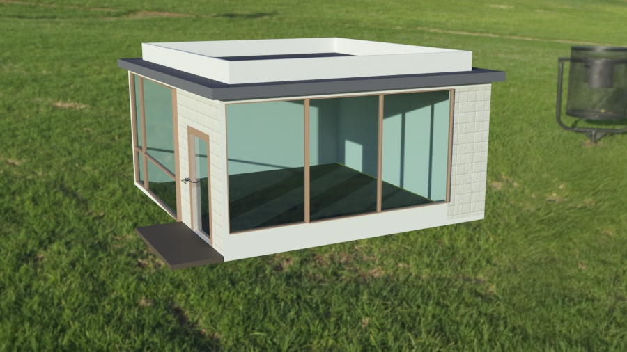 | 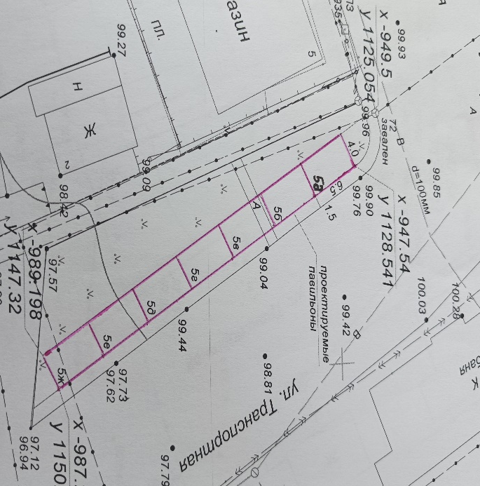
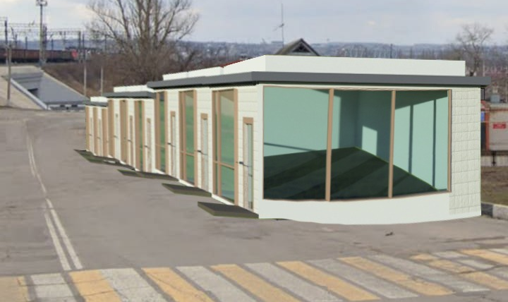
Эскиз проектируемого размещения павильонов на ул. Транспортная, г. Лиски

Эскизное предложение ЛОТ № 8-ЛОТ № 10

Площадь используемого земельного участка:  1 кв. м.  Лоты № 8- № 9 | Лот № 10
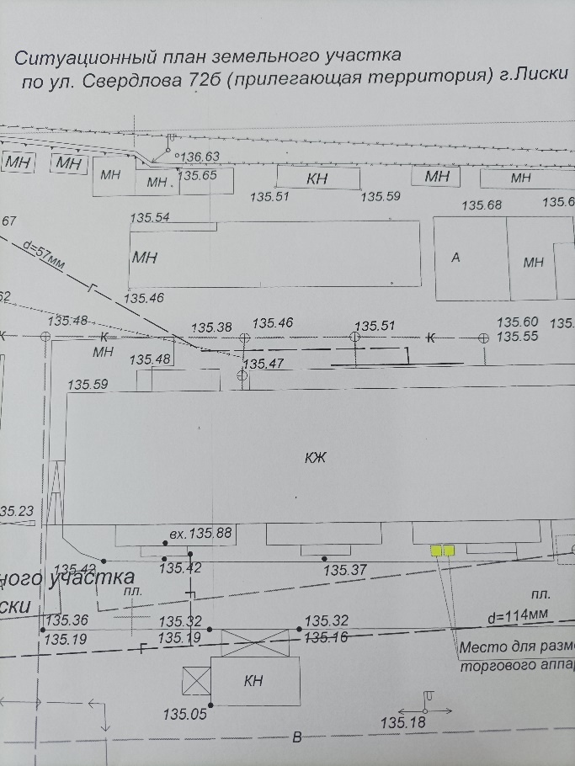 | 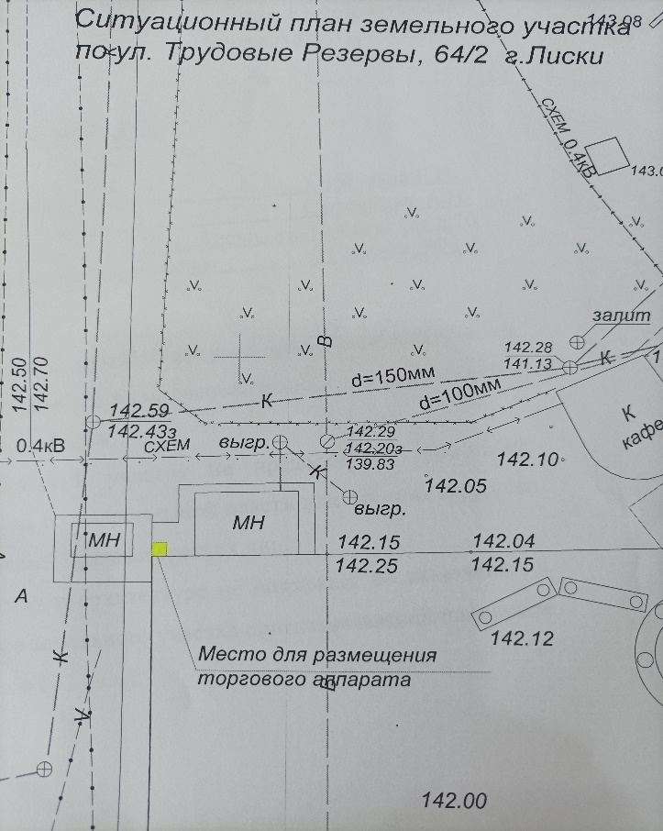
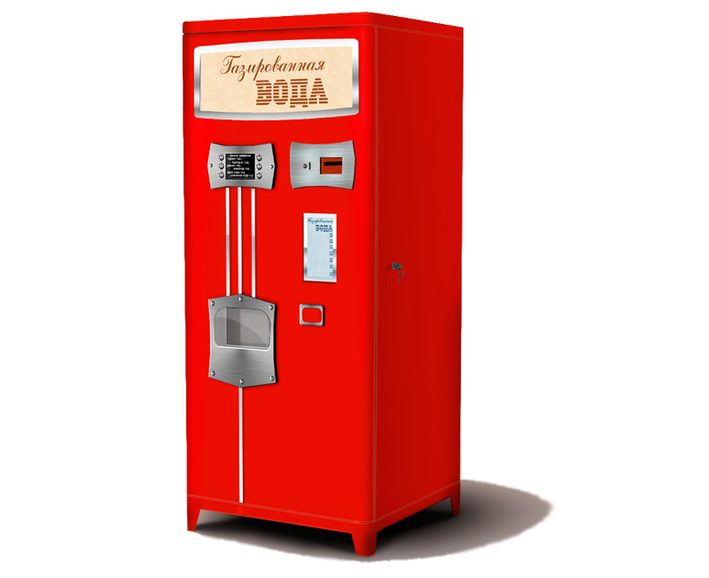
Эскиз проектируемого торгового аппарата

АДМИНИСТРАЦИЯ ГОРОДСКОГО ПОСЕЛЕНИЯ ГОРОД ЛИСКИ
ЛИСКИНСКОГО МУНИЦИПАЛЬНОГО РАЙОНА
ВОРОНЕЖСКОЙ ОБЛАСТИ

П О С Т А Н О В Л Е Н И Е

от «_30_» __мая__ 2022 г. № _337_
г. Лиски

Об утверждении реестра
многодетных граждан, имеющих
право на бесплатное предоставление
земельных участков на территории
городского поселения город Лиски
Лискинского муниципального района
Воронежской области

В соответствии с Земельным кодексом Российской Федерации, Законом Воронежской области от 13.05.2008 № 25-ОЗ "О регулировании земельных отношений на территории Воронежской области", постановлением правительства Воронежской области от 25.09.2012 № 845 "Об утверждении Порядка ведения реестра многодетных граждан, имеющих право на бесплатное предоставление земельных участков на территории Воронежской области", администрация городского поселения город Лиски
п о с т а н о в л я е т:
1. Утвердить реестр многодетных граждан, имеющих право на бесплатное предоставление земельных участков на территории городского поселения город Лиски Лискинского муниципального района Воронежской области по состоянию на 01.06.2022 года согласно форме, утвержденной приказом департамента имущественных и земельных отношений Воронежской области от 16.10.2012 № 1921 (ред. от 25.04.2014 № 729), согласно приложению к настоящему постановлению.
2. Юрисконсульту администрации городского поселения город Лиски Ястребовой А.С. обеспечить ведение реестра многодетных граждан, имеющих право на бесплатное предоставление земельных участков в установленном порядке и его размещение на официальном сайте администрации городского поселения город Лиски в сети «Интернет», учитывая письменное согласие многодетных граждан на размещение персональных данных.
3. Настоящее постановление вступает в силу с момента подписания.
4. Контроль за исполнением настоящего постановления оставляю за собой.

Глава администрации
городского поселения город Лиски Е.В. Митюрёв

Реестр многодетных граждан, имеющих право на бесплатное предоставление земельных участков на территории городского поселения город Лиски Лискинского муниципального района Воронежской области по состоянию на 01.06.2022 г.
Реестровый  № | Ф.И.О.  заявителя | Дата и номер решения о включении в Реестр | Дата и номер регистрации заявления | Текущий номер очереди
247 | Проценко Марина Владимировна | Распоряжение 20.02.2019г. № 62-р | 11.02.2019 86-з | 1
314 | Лопатина Лидия Григорьевна | Распоряжение 03.03.2020г. № 61-р | 13.02.2020 100-з | 2
330 | Казаченко Надежда Анатольевна | Распоряжение 15.07.2020г. № 279-р | 09.07.2020 511-з | 3
359 | Кузменкина Мария Владимировна | Распоряжение 19.02.2021 г. № 80-р | 04.02.2021  85-з | 4
361 | Ковинько Максим Александрович | Распоряжение 19.02.2021 г. № 84-р | 11.02.2021  115-з | 5
365 | Буракова Ольга Николаевна | Распоряжение 04.03.2021 г. № 106-р | 02.03.2021  170-з | 6
368 | Ломовцева Людмила Павловна | Распоряжение 17.03.2021 № 131-р | 16.03.2021 248-з | 7
370 | Евтехова Мария Сергеевна | Распоряжение 19.03.2021 № 139-р | 19.03.2021 267-з | 8
378 | Хамова Елена Евгеньевна | Распоряжение от 14.05.2021 № 264-р | 30.04.2021 454-з | 9
384 | Абакумова Екатерина Николаевна | Распоряжение от 02.07.2021 № 343-р | 18.06.2021 647-з | 10
395 | Снегирева Елена Александровна | Распоряжение от 12.07.2021 № 369-р | 09.07.2021 742-з | 11
409 | Шульга Яна Валерьевна | Распоряжение от 24.11.2021 № 640-р | 19.11.2021 1333-з | 12
410 | Савоськин Павел Валентинович | Распоряжение от 24.11.2021 № 641-р | 19.11.2021 1309-з | 13
411 | Завалихина Надежда Николаевна | Распоряжение от 03.12.2021 № 668-р | 24.11.2021 1327-з | 14
412 | Меньшикова Александра Олеговна | Распоряжение от 03.12.2021 № 669-р | 26.11.2021 1333-з | 15
413 | Новикова Кристина Игоревна | Постановление от 14.01.2022 № 5 | 23.12.2021  1444-з | 16
414 | Кириченко Кристина Алексеевна | Постановление от 14.01.2022 № 6 | 23.12.2021  1445-з | 17
415 | Садыгова Екатерина Юрьевна | Постановление от 14.01.2022 № 7 | 23.12.2021  1446-з | 18
416 | Моргунов Василий Владимирович | Постановление от 14.01.2022 № 8 | 24.12.2021  1451-з | 19
417 | Богаченко Юлия Юрьевна | Постановление от 14.01.2022 № 9 | 24.12.2021  1456-з | 20
418 | Матвиенко Любовь Петровна | Постановление от 17.01.2022 № 10 | 29.12.2021  1470-з | 21
419 | Слюнько Татьяна Сергеевна | Постановление от 11.02.2022 № 94 | 04.02.2022  93-з | 22
420 | Литвиненко Татьяна Михайловна | Постановление от 18.02.2022 № 108 | 11.02.2022  110-з | 23
421 | Герасимова Екатерина Юрьевна | Постановление от 02.03.2022 № 133 | 22.02.2022  142-з | 24
422 | Перелыгина Дарья Сергеевна | Постановление от 09.03.2022 № 147 | 02.03.2022  169-з | 25
423 | Ревин Алексей Сергеевич | Постановление от 17.03.2022 № 156 | 14.03.2022  194-з | 26
424 | Макарова Марина Викторовна | Постановление от 01.04.2022 № 195 | 24.03.2022  237-з | 27
425 | Приймакова Надежда Александровна | Постановление от 01.04.2022 № 194 | 25.03.2022  249-з | 28
426 | Аджиян Мирза Усобович | Постановление от 05.04.2022 № 200 | 31.03.2022  264-з | 29
427 | Цыганкова Евгения Ивановна | Постановление от 11.04.2022 № 217 | 05.04.2022  294-з | 30
428 | Примакова Анжелика Аласатовна | Постановление от 11.04.2022 № 218 | 06.04.2022  296-з | 31
429 | Мезенцев Павел Александрович | Постановление от 14.04.2022 № 228 | 11.04.2022  335-з | 32
430 | Бережная Марина Михайловна | Постановление от 15.04.2022 № 246 | 12.04.2022  347-з | 33
431 | Алексеева Елена Петровна | Постановление от 22.04.2022 № 257 | 15.04.2022  356-з | 34
432 | Чаплинская Диана Владимировна | Постановление от 16.05.2022 № 308 | 05.03.2022  417-з | 35
433 | Ахтамова Роза Махмудовна | Постановление от 16.05.2022 № 309 | 06.05.2022  423-з | 36

Учредители и издатели: Совет народных депутатов и Администрация городского поселения город Лиски Лискинского муни-
ципального района Воронежской области 396900, г.Лиски, Воронежская область, проспект Ленина – 32. Тел: 4-55-44; 4-65-52.
Объем 6 усл.печ.л.;
Тираж 100; бесплатно

